Plan de travail cp : du 15 au 19 juin 20

1/Observe et complète le tableau

Vingt-quatre | 24 | 10 + 10 + 4
 | 72
 | 88
 | 91
 | 76
 | 19
 | 37
 | 45
 | 60
 | 53

2/calcul

3/ colorie les formes
Carré : rouge Rectangle : vert Triangle : jaune Rond : bleu
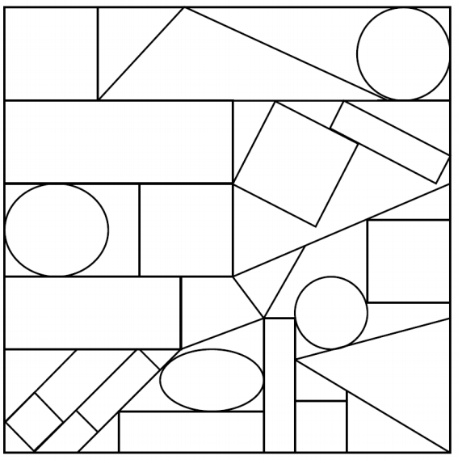

4/problèmes :
a/ J’ai une boite de 20 gâteaux et j’en mange 8. Combien en reste-t-il?

b/Denis a 9 bonbons. Il en mange 2. Combien de bonbons lui reste-t-il ?

c/Il y a 3 pies sur la branche. 3 autres arrivent, puis encore 3. Combien y en a-t-il maintenant ?

5/J’utilise les signes < (plus petit) ou > (plus grand)
59 ____ 65 54 ____ 70 87 ____ 36 98 ____ 20
65 ____ 85 93 ____ 97 66 ____ 74 57 ___ 44
32 ___ 50 100 ____ 25 63 ____ 72 85 ___ 54
69 ___ 79 88 ____ 33
6/colorie le plus grand des trois

45 | 68 | 72

95 | 82 | 28

36 | 75 | 81

96 | 80 | 99

101 | 10 | 119

7/range du grand au plus petit : 23 – 84 – 57 – 65 – 89 – 92 – 102 – 66 – 70 – 94

8/ colorie les étiquettes qui correspondent au même nombre
80 + 4 | 20 + 20 +20 +20 +6 | Quatre-vingt-quatre
89 | 84 | 80 +6
Quatre-vingt-six | 20 + 20 +20 + 20 + 4 | 80 +9
Quatre-vingt-neuf | 86

9/reproduis par symétrie
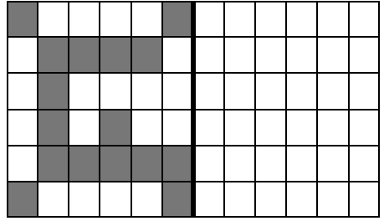

10/complète les cases vides

0 | 1 | 2 |  | 4 |  | 6 | 7 |  | 9
10
 | 21 |  | 23 | 24 |  |  |  |  | 29
 | 31 |  | 33 | 34 |  | 36 |  | 38
40 | 41 | 42 |  | 44 |  | 46 | 47 |  | 49
50
60 | 61 |  | 63 | 64 | 65 |  | 67 |  | 69
70 |  | 72 | 73
80 |  |  | 83 |  | 85 | 86 |  | 88 | 89
90 | 91 |  |  |  |  |  | 97 | 98 | 99

11/ calcul
35 + 14 = … 23 + 22 = … 34 + 23 = … 23 + 36 = …
45 + 24 = … 33 + 25 = … 52 + 26 = … 62 + 23 = …

12/ colorie deux cartes pour faire 58

24 |  | 36
29 |  | 18
34

13/ avec ta règle, reproduis la figure du modèle
